บทนำ
ระบบบริหารทรัพย์สินสำนักหอสมุดกลาง เป็นการพัฒนาระบบให้อยู่ในรูปแบบของฐานข้อมูล
เชิงสัมพันธ์ที่ทำงานอยู่บนระบบไคลเอ็นท์เซิร์ฟเวอร์ โดยในส่วนของเซิร์ฟเวอร์นั้นเป็นระบบฐานข้อมูลโดยใช้ระบบจัดการฐานข้อมูลไมโครซอฟท์เอสคิวแอลเซิร์ฟเวอร์ ในส่วนของไคลเอ็นท์นั้นเป็นโปรแกรมประยุกต์ที่พัฒนาโดยใช้โปรแกรมเดลไฟล์ โดยการพัฒนาได้ทำการศึกษาการทำงานในการจัดการทรัพย์สินสำนัก
หอสมุดกลางที่มีอยู่ในปัจจุบัน จุดมุ่งหมายของระบบที่พัฒนาทำขึ้นเพื่อช่วยในการแก้ไขปัญหาต่าง ๆ ที่เกิดขึ้นในระบบเก่า และช่วยให้การทำงานมีประสิทธิภาพมากขึ้น
1.1 ขั้นตอนการดำเนินงาน
ในการจัดการระบบบริหารทรัพย์สินสำนักหอสมุดกลาง มีขั้นตอนการดำเนินงานดังนี้
1.ศึกษาเบื้องต้น เป็นการศึกษาการดำเนินงานประจำวัน การจัดเก็บข้อมูลต่าง ๆ และการตรวจสอบการดำเนินงานของสำนักหอสมุดกลาง
2. วิเคราะห์ระบบการดำเนินงานและการจัดเก็บข้อมูลของระบบปัจจุบัน เป็นการวิเคราะห์ข้อมูลเกี่ยวกับปัญหาที่พบในการดำเนินงานประจำวัน การจัดเก็บข้อมูล การตรวจสอบข้อมูลการดำเนินงานของสำนักหอสมุดกลาง และความเป็นไปได้ต่าง ๆ โดยพิจารณาข้อดีและข้อเสียของระบบ
3. ออกแบบระบบ ทำการออกแบบระบบบริหารทรัพย์สินสำนักหอสมุดกลาง ออกแบบฐานข้อมูล หน้าจอการทำงานภายในระบบ รายงานการตรวจสอบการดำเนินงานของทางสำนักหอสมุดกลาง และการรักษาความปลอดภัยของระบบ
4. ศึกษาและเขียนโปรแกรม ทำการศึกษาระบบจัดการฐานข้อมูล ไมโครซอฟท์ เอสคิวแอล เซิร์ฟเวอร์ และโปรแกรม เดลไฟล์ เพื่อนำมาใช้เขียนคำสั่งต่าง ๆ ในการพัฒนาระบบบริหารทรัพย์สินสำนัก
หอสมุดกลางตามที่ได้ทำการออกแบบไว้
5. ทดสอบระบบ เมื่อทำการออกแบบระบบงานใหม่ที่สามารถช่วยในการดำเนินงานเสร็จสิ้นแล้ว และทำการทดสอบระบบงานใหม่ที่ได้พัฒนาขึ้น เพื่อประเมินความเหมาะสมในการนำไปใช้ในการดำเนินงาน และตรวจสอบข้อผิดพลาดต่าง ๆ ที่อาจเกิดขณะทดลองใช้ระบบเพื่อนำข้อผิดพลาดนั้นมาแก้ไข
และปรับปรุงให้ระบบงานใหม่ที่พัฒนาขึ้นมีความสามารถตรงตามที่ได้ตั้งวัตถุประสงค์ไว้หรือไม่อย่างไร นอกจากนี้แล้วยังนำข้อผิดพลาดนั้น ๆ มาทำการแก้ไข และทำการปรับปรุงให้มีการทำงานที่สมบูรณ์ก่อนจะนำระบบใหม่มาใช้งานจริง
6. สรุปผลการศึกษาและข้อเสนอแนะที่ควรปรับปรุง และพัฒนาต่อไปในอนาคตพร้อมทั้งจัดทำคู่มือการใช้ระบบ เพื่อประโยชน์ในการใช้งานและสำหรับการศึกษาโดยมีการจัดทำรายการสรุปผลการดำเนินงานระบบใหม่และจัดทำรายงาน

2. ขอบเขตของระบบและการศึกษาระบบเดิม
2.1 ขอบเขตการศึกษา
จากขั้นตอนการดำเนินงานทั้งหมดของสำนักหอสมุดกลาง ผู้ศึกษาได้เลือกศึกษาในส่วนการดำเนินงานด้านระบบบริหารทรัพย์สินสำนักหอสมุดกลาง ซึ่งขั้นตอนการดำเนินงานได้ถูแบ่งออกเป็น 2 ระบบหลักๆ ได้แก่
1. วัสดุภัณฑ์ เป็นอุปกรณ์ที่เบิกใช้แล้วหมดไป ไม่จำเป็นต้องนำอุปกรณ์เหล่านั้นส่งคืน เช่น อุปกรณ์จำพวกปากกา ดินสอ เป็นต้น ซึ่งอุปกรณ์เหล่านี้เป็นอุปกรณ์ที่เบิกใช้แล้วไม่จำเป็นต้องส่งคืน จึงมีความจำเป็นในการตรวจสอบความถูกต้องของคลังวัสดุภัณฑ์
2. ครุภัณฑ์ เป็นอุปกรณ์ประเภทที่ต้องคงอยู่ยั่งยืน ไม่มีวันสูญหาย เช่น อุปกรณ์จำพวก โต๊ะ เก้าอี้ คอมพิวเตอร์ เป็นต้น อุปกรณ์จำพวกครุภัณฑ์ต้องสามารถตรวจสอบสถานะได้เสมอ
2.2 ปัญหาในการดำเนินงานในปัจจุบัน และแนวทางในการแก้ปัญหา
งานครุภัณฑ์
- เลขครุภัณฑ์ไม่สามารถใช้แยกแยะหรือระบุตัวครุภัณฑ์ได้
โดยในระบบเดิมมีเลขครุภัณฑ์ดังนี้คือ 43สห-xxxx-xx-xx-x ซึ่งเป็นการบอกว่าซื้อเมื่อปีได เป็นครุภัณฑ์ประเภทใด ชนิดใด โดยเลขครุภัณฑ์จะได้รับจากสำนักทะเบียนกลาง โดยปกติเลขครุภัณฑ์จะไม่ซ้ำกันในแต่ละครุภัณฑ์ แต่ในการปฏิบัติงานจริงนั้น การสั่งซื้อครุภัณฑ์เป็นชุดจำนวนมาก จะมีการออกเลขครุภัณฑ์เพียงเลขเดียวให้กับครุภัณฑ์ทั้งชุดนั้น ทำให้เมื่อนำครุภัณฑ์นั้นไปใช้งานจริงซึ่งต้องแยกใช้ตามห้องต่าง ๆ เมื่อมีการสืบค้นครุภัณฑ์โดยการระบุเลขครุภัณฑ์ จะไม่สามารถระบุได้ว่าเป็นครุภัณฑ์ชิ้นใด

แนวทางแก้ปัญหา
ทำการกำหนดเลขครุภัณฑ์เพิ่มเติมจากของเดิมโดยมีลักษณะดังนี้ 43สห-xxxx-xx-xx-x (xx/xx) โดยเลขในวงเล็บที่เพิ่มขึ้นมา ตัวแรกจะแสดงถึงชิ้นที่ของครุภัณฑ์ในชุดนั้น เลขตัวหลังหมายถึงจำนวน
ครุภัณฑ์ทั้งหมดในชุดนั้น
- ไม่สามารถทราบความเป็นไปของครุภัณฑ์
ในระบบเดิมไม่มีการปันทึกว่า ครุภัณฑ์แต่ละตัวมีสถานะปัจจุบันเป็นอย่างไร เช่น มีครุภัณฑ์ใดเสียบ้าง ครุภัณฑ์ใดที่ส่งซ่อม และจะได้รับคืนเมื่อไร พนักงานที่รับผิดชอบต้องเป็นผู้จำข้อมูลเหล่านี้ ทำให้
การสอบถามเป็นไปอย่างล่าช้า

แนวทางแก้ปัญหา
มีการเก็บสถานะของครุภัณฑ์ไว้ว่าขณะนี้มีสถานะเช่นไร โดยจะมีการเปลี่ยนแปลงสถานะเมื่อมีการสำรวจ การส่งซ่อม การรับคืน การจำหน่าย หรือการบริจาค เป็นต้น
- ปัญหาในการส่งซ่อม
สืบเนื่องจากปัญหาในข้อ 1 หากมีการส่งซ่อมจะทำให้ไม่ทราบว่าเป็นครุภัณฑ์ตัวใด เช่น ครุภัณฑ์คอมพิวเตอร์ 1 ชุด จะมีเลขครุภัณฑ์เดียวกันทั้งหมด เมื่อจอภาพเสียทำการส่งซ่อม จำเป็นต้องระบุเลขครุภัณฑ์ เมื่อทำการตรวจสอบจะไม่สามารถทราบได้ว่าส่งส่วนใดไปซ่อม

แนวทางแก้ปัญหา
กำหนดเลขครุภัณฑ์เพิ่มเติมตามข้อ 1 โดยเมื่อทำการส่งซ่อมจะระบุเลขครุภัณ์ที่เพิ่มเติมลงไปด้วยทำให้สามารถทราบได้ว่าเป็นชิ้นไหนในครุภัณฑ์ชุดนั้น
- ปัญหาการจำหน่าย หรือ บริจาค
สืบเนื่องจากปัญหาในข้อ 1 หากมีการแทงจำหน่าย หรือ บริจาคจะทำให้ไม่ทราบว่าเป็นครุภัณฑ์ตัวใด เช่น ครุภัณฑ์คอมพิวเตอร์ 1 ชุด จะมีเลขครุภัณฑ์เดียวกันทั้งหมด เมื่อจอภาพเสียต้องทำการจำหน่ายเฉพาะจอภาพจะไม่สามารถทำได้เพราะครุภัณฑ์ที่มีเลขครุภัณฑ์เดียวกัน ถือว่าเป็นครุภัณฑ์ชิ้นเดียวกัน

แนวทางแก้ปัญหา
กำหนดเลขครุภัณฑ์เพิ่มเติมตามข้อ 1 โดยเมื่อทำการจำหน่ายหรือบริจาคจะระบุเลขครุภัณฑ์ที่เพิ่มเติมลงไปด้วยทำให้สามารถทราบได้ว่าเป็นชิ้นไหนในครุภัณฑ์ชุดนั้น และสามารถจำหน่ายบางครุภัณฑ์ในชุดนั้นได้ด้วย เป็นการประหยัดค่าใช้จ่ายอีกด้วย
- ไม่สามารถทราบได้ว่าครุภัณฑ์ใดใกล้หมดอายุประกัน
เนื่องจากระบบเดิมเป็นระบบที่บันทึกรายละเอียดในเอกสาร ทำให้การตรวจสอบระยะเวลา
หมดประกันของแต่ละครุภัณฑ์ทำได้ไม่สะดวก
แนวทางแก้ปัญหา
มีการเก็บข้อมูลระยะเวลาของการประกันลงในระบบฐานข้อมูล ทำให้การสืบค้นเป็นไปได้ง่ายขึ้น
- การตรวจสอบครุภัณฑ์ต่าง ๆ ตามระยะเวลาที่กำหนด
ระบบเดิมจะทำการตรวจสอบครุภัณฑ์ประจำปี แต่ครุภัณฑ์บางชนิดจะมีระยะการตรวจสอบ
ไม่เป็นไปตามช่วงปี เช่น 3 เดือน หรือ 6 เดือน เป็นต้น ระบบเดิมไม่มีการเก็บประวัติการตรวจสอบ
และไม่สามารถตรวจสอบว่าใกล้ถึงเวลาต้องตรวจสอบครุภัณฑ์ใดบ้าง
แนวทางแก้ปัญหา
มีการเก็บค่าระยะเวลาที่กำหนดให้ตรวจสอบครุภัณฑ์ เมื่อใกล้ถึงวันที่ต้องทำการตรวจสอบโปรแกรมจะแสดงรายการครุภัณฑ์เหล่านั้นให้เจ้าหน้าที่ที่รับผิดชอบทราบ
- ประวัติของครุภัณฑ์
ระบบเดิมประวัติของการแทงจำหน่ายและบริจาคเก็บเป็นเอกสารแยกต่างหากทำให้การสืบค้นทำได้ล่าช้า และไม่มีการเก็บประวัติการส่งซ่อม ทำให้ไม่สามารถประเมินราคาเปรียบเทียบระหว่างการซ่อมกับการซื้อใหม่ว่า อย่างไหนคุ้มค่ากว่ากัน
แนวทางแก้ปัญหา
มีการบันทึกประวัติการดำเนินการต่าง ๆ ของครุภัณฑ์ทุกชิ้นทำให้ทราบค่าใช้จ่ายต่าง ๆ ที่
เกี่ยวข้องกับครุภัณฑ์นั้นได้อย่างง่ายดาย
- ปัญหาในการทำรายงาน
เมื่อต้องการทำรายงานใด ๆ จะต้องทำการรวบรวบข้อมูลจากเอกสารต่าง ๆ ที่มีอยู่ นำมาสรุปเป็นรายละเอียดตามต้องการ ซึ่งต้องใช้เวลาในการรวบรวมอย่างมาก
แนวทางแก้ปัญหา
จัดทำโปรแกรมให้สามารถพิมพ์รายงานต่าง ๆ โดยดึงข้อมูลจากระบบฐานข้อมูลได้ทันที
ไม่จำเป็นต้องนำข้อมูลที่รวบรวมจากเอกสารมาจัดพิมพ์ด้วยโปรแกรมสำเร็จเช่น เอ็กเซลล์ อีกครั้งหนึ่ง

งานวัสดุภัณฑ์
- การตรวจสอบจำนวนวัสดุคงคลังในปัจจุบันก่อนการตัดสินใจซื้อ ต้องตรวจสอบจากบัญชี
คุมวัสดุ ซึ่งมีจำนวนมากมายตามจำนวนชนิดของวัสดุ อีกทั้งหนึ่งวัสดุยังมีบัญชีคุมวัสดุจำนวนหลายใบ เนื่องจากจะเก็บประวัติการรับ-จ่ายทั้งหมด ทำให้ยากต่อการตรวจสอบ และอาจเกิดความผิดพลาดจากการเลือกบัญชีคุมวัสดุผิดใบได้
แนวทางแก้ปัญหา
ตัวโปรแกรมสามารถแสดงจำนวนและรายละเอียดต่าง ๆ ของครุภัณฑ์ได้ทันทีโดยสามารถ
เลือกดูได้ทั้งหมด เลือกเฉพาะประเภทที่ต้องการ หรือ เฉพาะชนิดที่ต้องการได้
- การสืบราคาของที่จะซื้อจำเป็นต้องเปรียบเทียบกับราคาของวัสดุที่ได้มีการจัดซื้อก่อนหน้านี้ ซึ่งราคาของการจัดซื้อคราวก่อนจะบันทึกอยู่ในใบเสร็จรับเงินที่แนบมากับของ ซึ่งสามารถมีใบเสร็จรับเงินหลายใบต่อการสั่งซื้อหนึ่งครั้ง ทำให้มีเอกสารจำนวนมาก ยากต่อการตรวจสอบและสืบค้น
แนวทางแก้ปัญหา
มีการจัดเก็บราคาต่อหน่วยของครุภัณฑ์ และจะแสดงผลในส่วนแสดงรายละเอียดครุภัณฑ์
- การรับสินค้าจากบริษัทจะต้องทำการค้นจำนวนที่สั่งซื้อจากบันทึกรายงานการขอซื้อ ซึ่งเก็บเป็นเอกสารกระดาษ ทำให้ยากแก่การค้นหา และเกิดความล่าช้า
แนวทางแก้ปัญหา
มีการจัดเก็บข้อมูลของบันทึกรายงานการขอซื้อไว้ในระบบฐานข้อมูลเมื่อจะทำการรับของ
สามารถเรียกข้อมูลทั้งหมดขึ้นมาตรวจสอบได้
- การนำของเข้าคลัง บางครั้งการรับในครั้งแรกอาจจะยังไม่ครบจำนวนตามใบสั่งซื้อ ซึ่งหากระหว่างนั้นมีรายการรับ-จ่าย จะทำให้เกิดความสับสนได้ว่าเคยรับของมาเท่าไร
แนวทางแก้ปัญหา
ทุกครั้งที่มีการดำเนินการเกี่ยวกับวัสดุจะมีการเก็บข้อมูลลงระบบฐานข้อมูลทันที ทำให้สามารถ
ตรวจสอบยอดคงเหลือได้เป็นปัจจุบัน
ปัญหาต่าง ๆ ที่กล่าวมาข้างต้นนี้ มีสาเหตุพื้นฐานมาจากกาเก็บข้อมูลต่างเป็นเอกสารกระดาษ ให้การจัดการดูแลครุภัณฑ์และวัสดุภัณฑ์เป็นไปด้วยความยากลำบาก และสูญเสียเวลาในการทำงานไปเป็นอย่างมาก รวมทั้งค่าใช้จ่ายทางอ้อมที่สูญเสียไปจากการจัดการครุภัณฑ์ที่ไม่มีประสิทธิภาพ

การวิเคราะห์ความเป็นไปได้ในการพัฒนาระบบงาน
ในปัจจุบันการดำเนินงานด้านอื่น ๆ ของสำนักหอสมุดกลางได้เริ่มมีการพัฒนาให้มีการเก็บข้อมูลต่างๆ ไว้ในระบบฐานข้อมูลส่วนกลาง ซึ่งสำนักหอสมุดกลาง สถาบันเทคโนโลยีพระจอมเกล้าเจ้าคุณทหารลาดกระบัง ได้มีการจัดซื้อครุภัณฑ์ที่ทันสมัย และมีประสิทธิภาพมาใช้ในการดำเนินการบริการด้านต่าง ๆ อยู่แล้ว ทำให้ไม่ต้องมีการจัดซื้ออุปกรณ์เพิ่มเติม อีกทั้งระบบสารสนเทศได้มีการจัดการที่เป็นระบบแบบแผน
ทำให้สามารถพัฒนาระบบบริหารทรัพย์สินของสำนักหอสมุดกลาง เป็นไปได้ง่าย และมีประสิทธิภาพ
ด้านผู้ใช้งาน ปัจจุบันใช้งานมีความรู้ต่าง ๆ เกี่ยวกับคอมพิวเตอร์และการใช้โปรแกรมคอมพิวเตอร์
พอสมควรเนื่องจากได้มีการนำเทคโนโลยีคอมพิวเตอร์มาใช้งานด้านอื่น ๆ อยู่แล้วทำให้การพัฒนาปรับเปลี่ยนระบบการทำงานจากระบบเอกสารมาเป็นระบบคอมพิวเตอร์สามารถทำได้ง่าย อุปสรรคในการใช้งานน่าจะมีเพียงช่วงระยะเวลาแรกเท่านั้น

แนวคิดในการเปลี่ยนแปลงจากระบบเดิมไปเป็นระบบใหม่
เนื่องจากปัจจุบันระบบการทำงานเป็นระบบเอกสารกระดาษ ให้เกิดปัญหาในการดำเนินงานดังที่กล่าวมาแล้วข้างต้น ทำให้ส่งผลกระทบถึงงานด้านอื่น ๆ ที่ผู้ใช้รับผิดชอบอยู่ด้วย หากสามารถพัฒนาระบบบริหารทรัพย์สินของสำนักหอสมุดกลาง ให้สามารถทำงานได้อย่างมีประสิทธิภาพ ก็จะสามารถลดค่าใช้จ่ายต่าง ๆ ของสำนักหอสมุดกลางทั้งทางตรงเช่น ค่ากระดาษ ค่าแฟ้มเก็บเอกสาร เป็นต้น และค่าใช้จ่ายทางอ้อม เช่น เวลาที่เสียไปของผู้ใช้ในการสืบค้นข้อมูลจากเอกสาร หรือ ค่าซ่อมบำรุงที่ไม่เหมาะสมกับราคาของ
ครุภัณฑ์ที่เกิดจากการสืบค้นข้อมูลประวัติที่ไม่มีประสิทธิภาพเป็นต้น อีกทั้งยังเป็นการวางพื้นฐานระบบงานที่ดี ให้แก่หน่วยงานอีกด้วย

3. การวิเคราะห์และออกแบบระบบ
3.1 แนวความคิดในการวิเคราะห์และออกแบบระบบ
จากการพิจารณาปัญหาและความต้องการของระบบที่ทำการพัฒนานี้ ได้พบกับปัญหา
ภายในสำนักหอสมุดกลางทำให้ระบบควรจะได้รับการปรับปรุงในการจัดเก็บข้อมูลต่างๆ เช่น การเก็บข้อมูลการส่งซ่อมครุภัณฑ์ ข้อมูลรายการวัสดุภัณฑ์ มีการเก็บรวบรวมข้อมูลในรูปแบบเอกสาร ซึ่งพบว่าข้อมูล
สูญหายได้ง่าย และอยากต่อการค้นหา ทำให้ประสิทธิภาพการทำงานไม่ดีเท่าที่ควร จึงปรับปรุงระบบ
ฐานข้อมูลของสำนักหอสมุดกลาง พัฒนาให้มีการบันทึก จัดเก็บข้อมูล ตลอดจนประมวลผลข้อมูลให้มีความสะดวก รวดเร็ว ถูกต้อง มีประสิทธิภาพ และมีการทำงานอย่างเป็นระบบยิ่งขึ้นต่อไป

3.2 การออกแบบผังการไหลของข้อมูล (Data Flow Diagram)
ในส่วนของการวิเคราะห์ระบบนั้นมีได้การนำข้อมูลเพิ่มเติมที่ได้รวบรวมมาทำการศึกษารายละเอียด พิจารณาและทำการสร้างผังการทำงานในระดับต่าง ๆ ของระบบ (Data Flow Diagram) ตามที่ต้องการซึ่งเริ่มตั้งแต่ผังแสดงรายละเอียดรวม จนถึงผังระดับย่อยเพื่อง่ายต่อการทำความเข้าใจ และเป็นประโยชน์ให้ผู้พัฒนาสามารถพัฒนาระบบได้ตรงตามความต้องการของผู้ใช้มากที่สุด ซึ่งมีรายละเอียดดังนี้

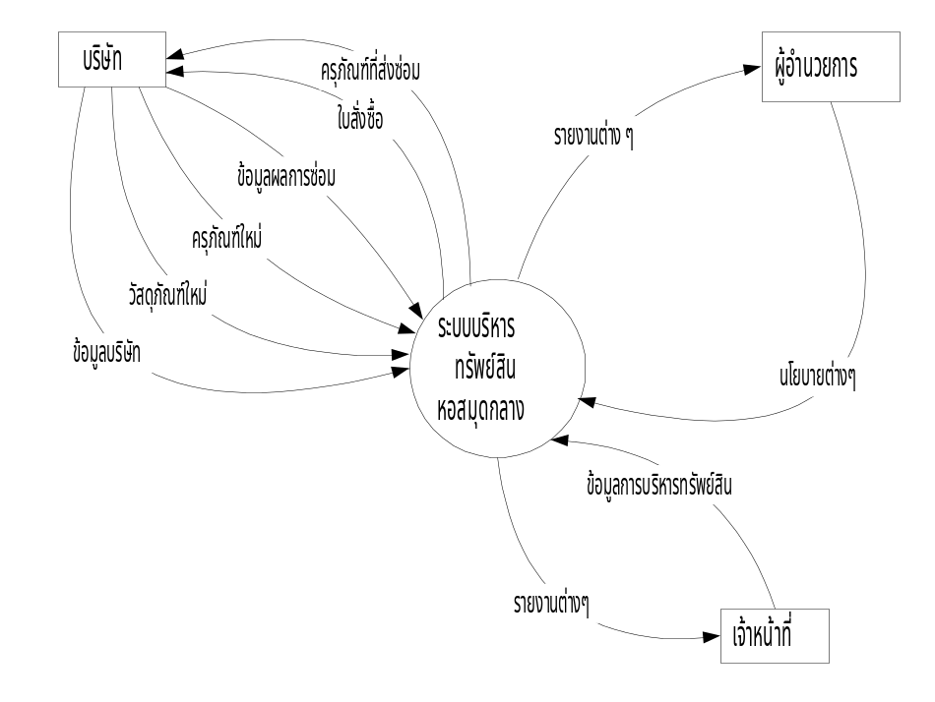

รูป 3-1 ผังรายละเอียดรวมของระบบ

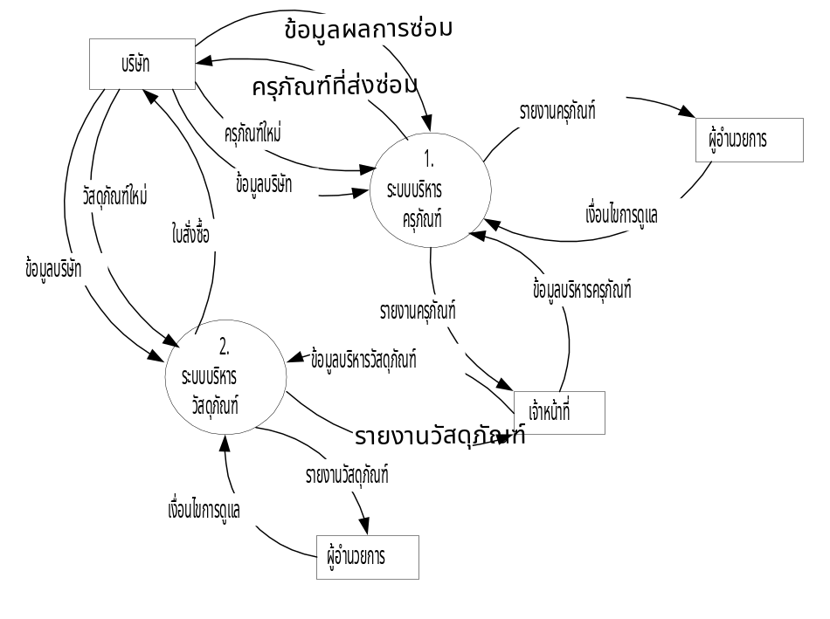

รูป 3-2 ผังแสดงการไหลเวียนข้อมูลระดับที่ 0

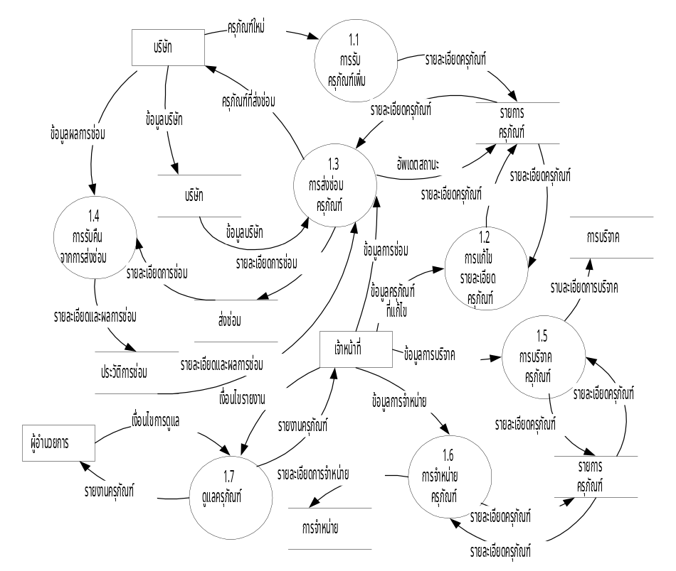

รูป 3-3 ผังการไหลเวียนข้อมูลระดับที่ 1 (1.0 ระบบการบริหารครุภัณฑ์)

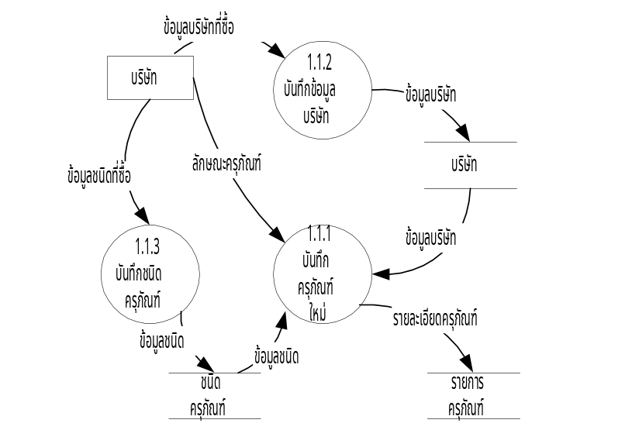

รูป 3-4 ผังการไหลเวียนข้อมูลระดับที่ 2 (1.1.0 การรับครุภัณฑ์เพิ่ม)

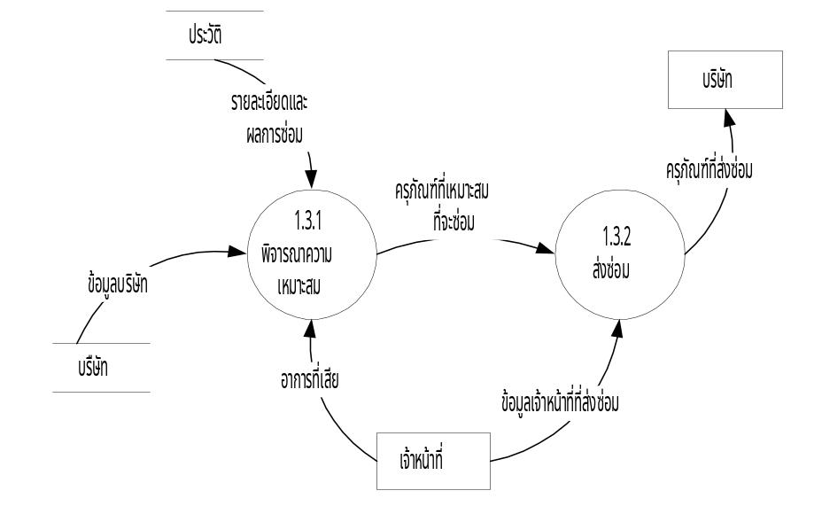

รูป 3-5 ผังการไหลเวียนข้อมูลระดับที่ 2 (1.3.0 การส่งซ่อมครุภัณฑ์)

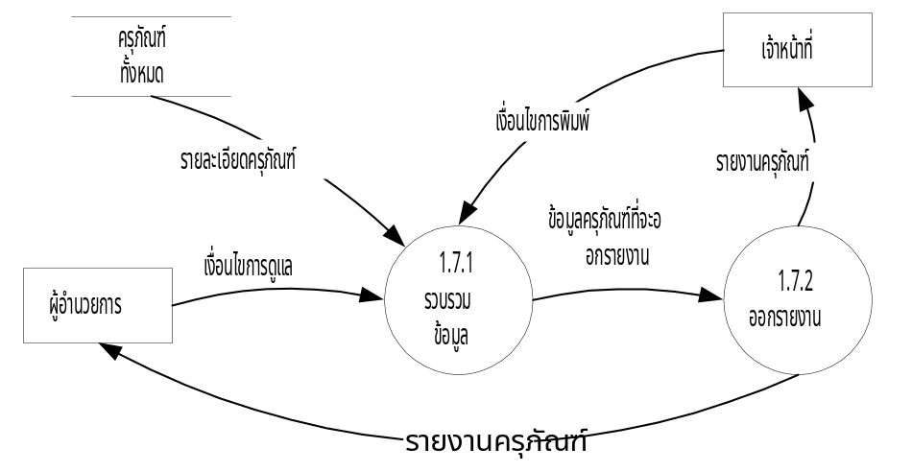

รูป 3-6 ผังการไหลเวียนข้อมูลระดับที่ 2 (1.7.0 การดูแลครุภัณฑ์)

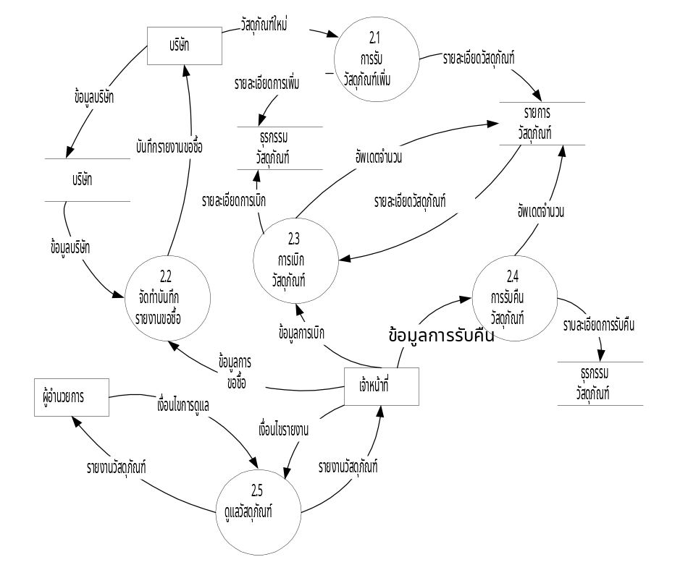

รูป 3-7 ผังการไหลเวียนข้อมูลระดับที่ 1 (2.0 การบริหารวัสดุภัณฑ์)

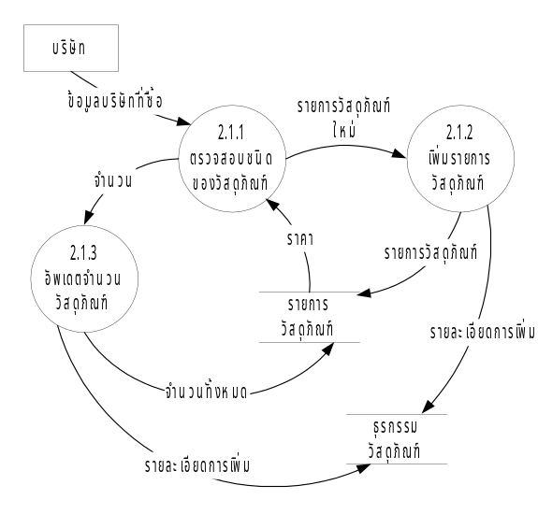

รูป 3-8 ผังการไหลเวียนข้อมูลระดับที่ 2 (2.1.0 การรับวัสดุภัณฑ์เพิ่ม)

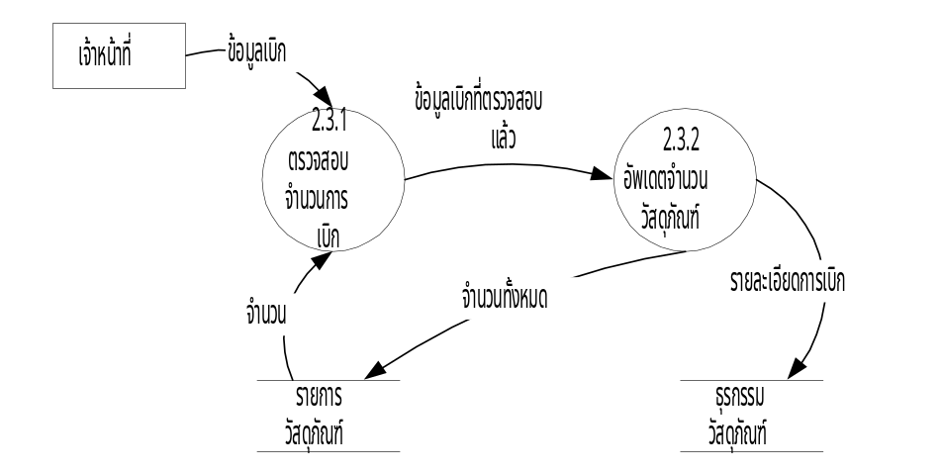
รูป 3-9 ผังการไหลเวียนข้อมูลระดับที่ 2 (2.3.0 การเบิกวัสดุภัณฑ์)

4.3 การออกแบบฐานข้อมูล
ในการออกแบบฐานข้อมูลในการให้บริหารทรัพย์สินของสำนักหอสมุดกลาง จะทำโดยใช้วิธี
ไนแอม (NIAM) ซึ่งได้แบ่งฐานข้อมูลออกเป็น 2 ส่วน คือ ส่วนครุภัณฑ์ เขียนผังไนแอมได้ดังรูป 4-1 ถึงรูป
4-3 และส่วนวัสดุภัณฑ์ เขียนผังไนแอมได้ดังรูป 4-4 ถึงรูป 4-5 ซึ่งสามารถแปลงเป็นแฟ้มข้อมูลได้ 11 แฟ้ม ในส่วนครุภัณฑ์ และ 10 แฟ้มในส่วนวัสดุภัณฑ์ ดังนี้

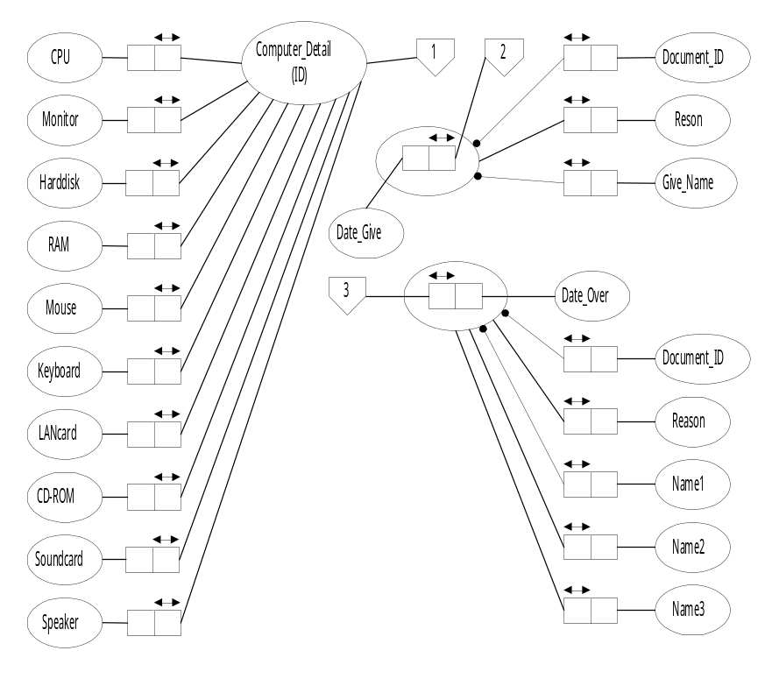
รูป 4-1 ผังไนแอมแสดงความสัมพันธ์ของข้อมูลส่วนครุภัณฑ์ 1
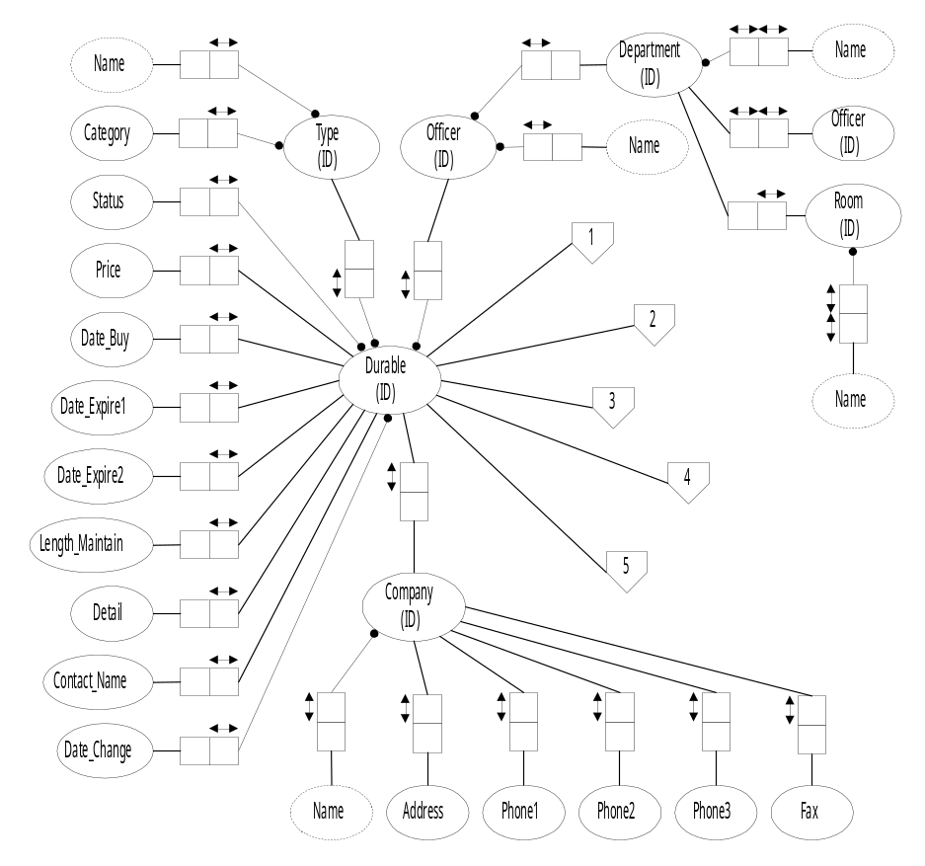

รูป 4-2 ผังไนแอมแสดงความสัมพันธ์ของข้อมูลส่วนครุภัณฑ์ 2

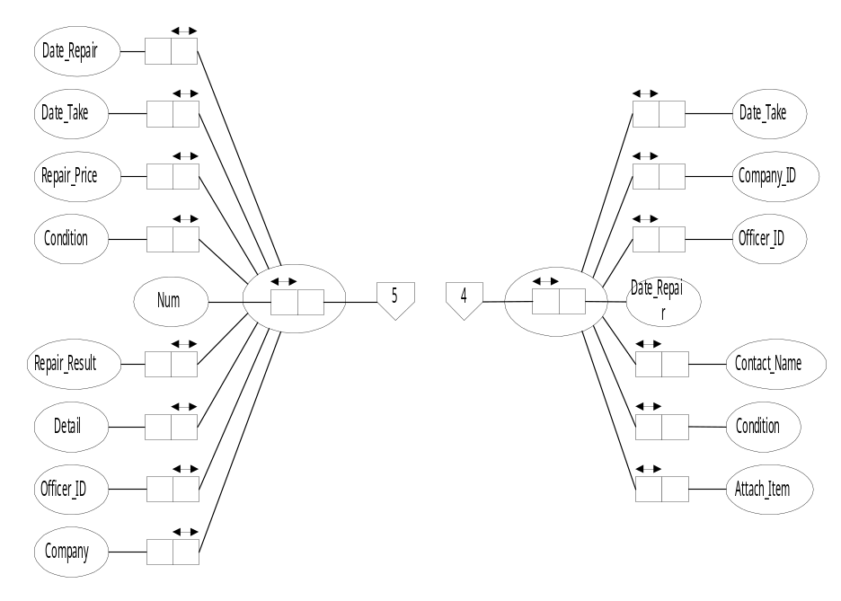

รูป 4-3 ผังไนแอมแสดงความสัมพันธ์ของข้อมูลส่วนครุภัณฑ์ 3
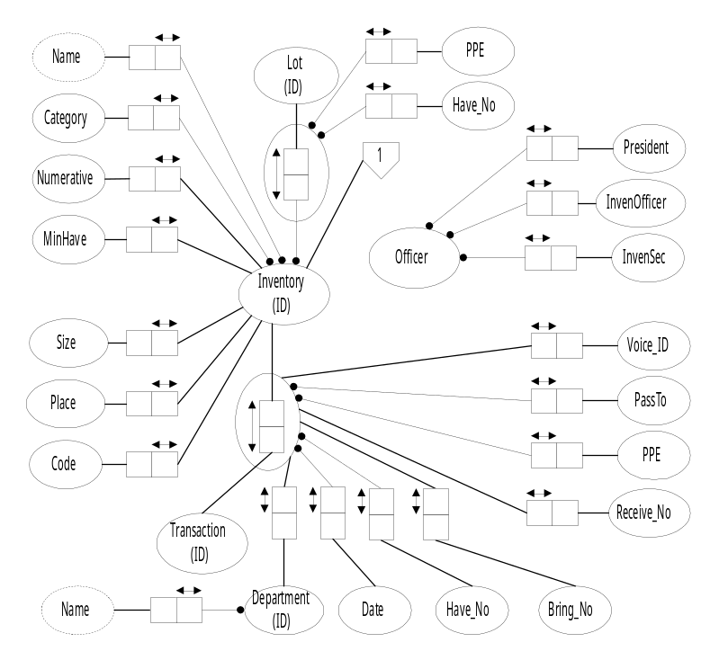
รูป 4-4 ผังไนแอมแสดงความสัมพันธ์ของข้อมูลส่วนวัสดุภัณฑ์ 1
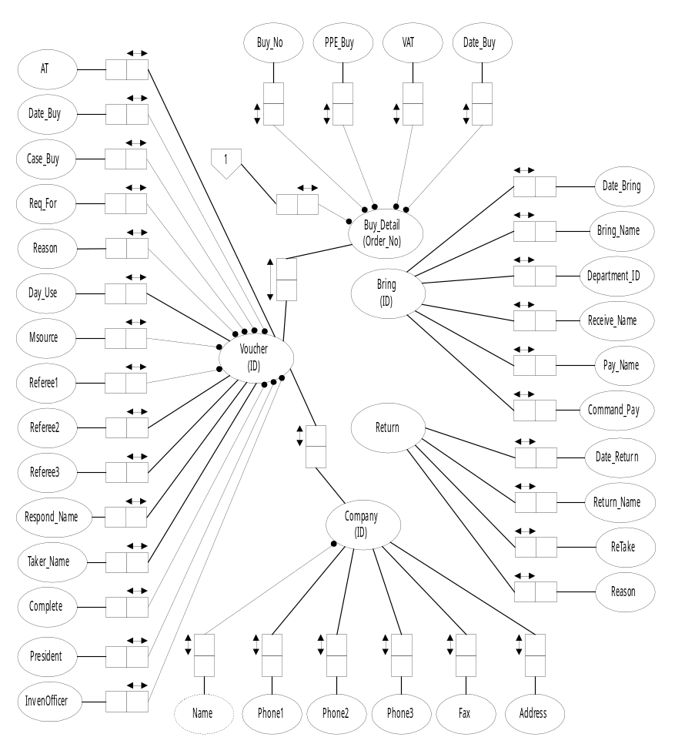
รูป 4-5 ผังไนแอมแสดงความสัมพันธ์ของข้อมูลส่วนวัสดุภัณฑ์ 2
จาก NIAM ข้างต้นสามารถนำมาแปลงเป็นตารางได้ดังนี้
ส่วนครุภัณฑ์
ตารางที่ 1 Durable ตารางครุภัณฑ์

Durable_ID | Type_ID | Price | Date_Buy | Date_Expire1 | Date_Expire2
Respond_ID | Room_ID | Status | Length_Maintain | Detail | Company_ID
Contact_Name | Date_Change

ตารางที่ 2 Computer_Detail ตารางรายละเอียดคอมพิวเตอร์

Durable_ID | CPU | Monitor | Harddisk | RAM | Mouse
Keyboard | Lancard | CD_ROM | Soundcard | Speaker

ตารางที่ 3 Repair ตารางการซ่อม

Durable_ID | Date_Repair | Company_ID | Date_Take | Officer_ID | Contact_Name
Condition | Attach_Item

ตารางที่ 4 Repair_History ตารางประวัติการซ่อม

NUM | Durable_ID | Date_Repair | Date_Take | Repair_Price | Company_ID
Condition | Repair_Result | Detail | Officer_ID

ตารางที่ 5 Over1 ตารางการจำหน่าย

Durable_ID | Date_Over | Document_ID | Name1 | Name2 | Name3
Reason

ตารางที่ 6 Give ตารางการบริจาค

Durable_ID | Date_Give | Document_ID | Give_Name | Reason

ตารางที่ 7 Type ตารางชนิดครุภัณฑ์

Type_ID | Type_Name | Category

ตารางที่ 8 Company ตารางบริษัท

Company_ID | Company_Name | Phone1 | Phone2 | Phone3 | Fax | Address

ตารางที่ 9 Department ตารางฝ่าย

Department_ID | Department_Name | Chief_ID

ตารางที่ 10 Room ตารางห้อง

Room_ID | Room_Name | Department_ID

ตารางที่ 11 Officer ตารางเจ้าหน้าที่

Officer_ID | Officer_Name | Department_ID

ส่วนวัสดุภัณฑ์
ตารางที่ 1 Voucher ตารางรายละเอียดใบสั่งซื้อ

Voucher_ID | At | Date_Buy | Case_Buy | Req_For | Reason
Day_Use | Msource | Referee1 | Referee2 | Referee3 | President
InvenOfficer | Company_ID | Respond_Name | Taker_Name | Complete

ตารางที่ 2 Buy_Detail ตารางรายละเอียดการซื้อ

Voucher_ID | Order_No | Buy_No | Inventory_ID | PPE_Buy | VAT
TotalBuy

ตารางที่ 3 Bring ตารางการเบิก

Bring_ID | Date_bring | Bring_Name | Department_ID | Recieve_Name | Pay_Name | Command_Pay

ตารางที่ 4 Return_ ตารางการคืน

Date_Return | Return_Name | ReTake | Reason

ตารางที่ 5 Inventory ตารางรายละเอียดวัสดุภัณฑ์

Inventory_ID | Inventory_Name | Category | Numerative | Min_Have | Size_
Place | Code

ตารางที่ 6 Lot ตารางชุดวัสดุภัณฑ์

Lot_ID | Inventory_ID | Have_No | PPE

ตารางที่ 7 Transaction_ ตารางรายละเอียดธุรกรรม

Transaction_ID | Inventory_ID | Voice_ID | PassTo | PPE | Recieve_NO
Bring_No | Have_No | Department_ID | Date_

ตารางที่ 8 Company ตารางรายละเอียดบริษัท

Company_ID | Company_Name | Phone1 | Phone2 | Phone3 | Fax | Address

ตารางที่ 9 Department ตารางฝ่าย

Department_ID | Department_Name

ตารางที่ 11 Officer ตารางเจ้าหน้าที่

President | InvenOfficer | InvenSec
5. การออกแบบส่วนติดต่อกับผู้ใช้ (User Interface Design)
5.1 ส่วนครุภัณฑ์

ส่วนจัดการรายละเอียดครุภัณฑ์
ส่วนนี้จะทำการแสดงรายการครุภัณฑ์ (รูป 5-1) โดยการกดปุ่ม แสดงครุภัณฑ์ ซึ่งสามารถระบุ
เงื่อนไขได้ว่าจะแสดงแสดงรายการครุภัณฑ์ใดบ้าง เช่น เลขครุภัณฑ์ขึ้นต้นด้วยอะไร ตั้งอยู่ที่ห้องใด เฉพาะประเภทหรือสถานะใด เป็นต้น
ในส่วนที่แสดงรายการครุภัณฑ์ ทำการบอกรายละเอียดคร่าวๆของครุภัณฑ์ ได้แก่ เลขครุภัณฑ์ ชนิด ประเภท ห้อง ฝ่าย สถานะ โดยสามารถเข้าไปดูรายละเอียดทุกอย่างของครุภัณฑ์ ได้โดยทำการ
ดับเบิ้ลคลิ๊กที่รายการที่ต้องการทราบรายละเอียด จะขึ้นรายละเอียดครุภัณฑ์ดังรูป 5-2 ซึ่งเป็นหน้าจอที่แสดงรายละเอียดต่างๆของครุภัณฑ์ สามารถที่จะทำการแก้ไขรายระเอียดต่างๆได้ตามต้องการ โดยในการแสดง
รายละเอียดนั้นจะขึ้นอยู่กับสถานะของครุภัณฑ์ด้วย เช่น จะมีแถบรายละเอียดการส่งซ่อมหากครุภัณฑ์ชิ้นนั้นกำลังส่งซ่อมอยู่ หรือมีแถบรายละเอียดการจำหน่ายหากครุภัณฑ์ชิ้นนั้นได้จำหน่ายไปแล้ว อีกทั้งยังแสดงประวัติการซ่อมทั้งหมดของครุภัณฑ์ชิ้นนั้นอีกด้วย และหากต้องการลบครุภัณฑ์ชิ้นนี้ออกจากฐานข้อมูลยังสามารถทำการลบโดยกดปุ่มลบครุภัณฑ์ได้

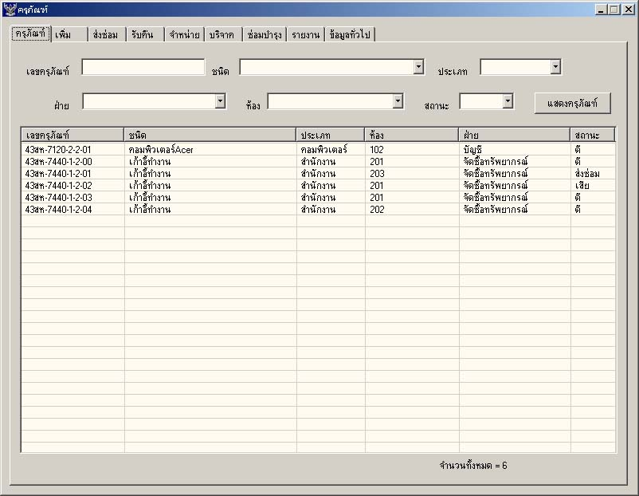

รูป 5-1 ส่วนแสดงรายการครุภัณฑ์

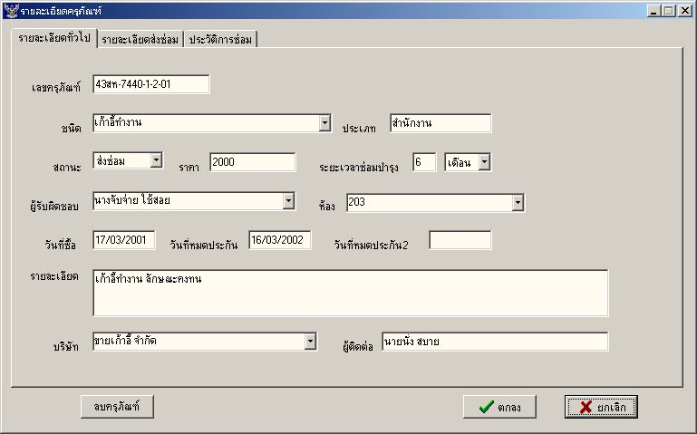

รูป 5-2 ส่วนแสดงรายละเอียดของครุภัณฑ์

ส่วนการรับครุภัณฑ์เพิ่ม
เป็นส่วนที่รับรายละเอียดครุภัณฑ์ที่รับเข้ามาใหม่เก็บลงในฐานข้อมูล รายละเอียดต่างๆ เช่น
เลขครุภัณฑ์ ชนิด ประเภท บริษัทที่ซื้อ เป็นต้น โดยในการเพิ่มสามารถที่จะทำการเพิ่มแบบเป็นชุด ซึ่ง
เลขครุภัณฑ์จะเพิ่มค่าขึ้นเรื่อยๆโดยอัตโนมัติ (รูป 5-3) ในการเพิ่มครุภัณฑ์ประเภทคอมพิวเตอร์นั้นสามารถระบุรายละเอียดคอมพิวเตอร์ได้ โดยการกดที่ปุ่มรายละเอียดคอมพิวเตอร์ ซึ่งโปรแกรมจะขึ้นส่วนรายละเอียดคอมพิวเตอร์มาให้ระบุรายละเอียด นอกจากนี้ยังสามารถเพิ่มชนิดของครุภัณฑ์และบริษัทจากส่วนนี้ได้ด้วย

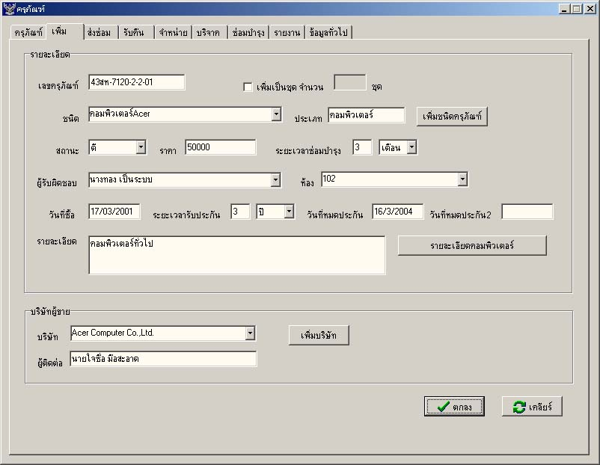

รูป 5-3 ส่วนการรับครุภัณฑ์เพิ่ม

ส่วนการส่งซ่อมครุภัณฑ์
เมื่อต้องการส่งซ่อมครุภัณฑ์ชิ้นใด สามารถทำได้โดยการระบุเลขครุภัณฑ์ลงไป รายละเอียดต่างๆของครุภัณฑ์ชิ้นนั้นจะขึ้นมาให้ตรวจสอบว่าตรงกับครุภัณฑ์ที่ต้องการหรือไม่ ซึ่งสามรถดูประวัติการซ่อมของครุภัณฑ์ชิ้นนั้นได้ โดยกดปุ่มประวัติการซ่อม จากนั้นทำการเลือกบริษัทที่ส่งซ่อมหากไม่มีในรายการสามารถที่จะเพิ่มเข้าไปใหม่ได้โดยการกดปุ่มเพิ่มบริษัท (รูป 5-4)

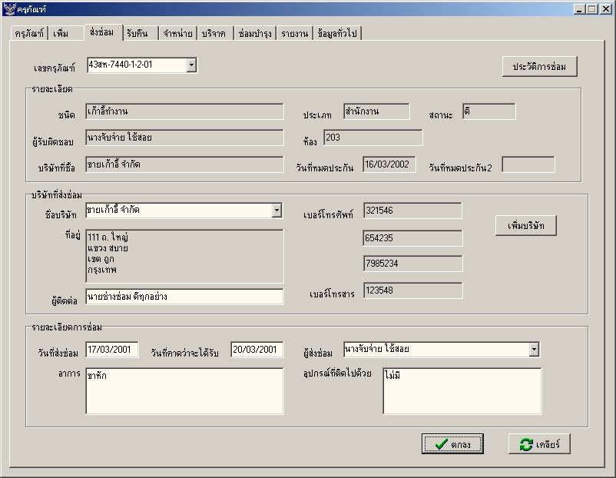

รูป 5-4 ส่วนการส่งซ่อมครุภัณฑ์

ส่วนการรับคืนครุภัณฑ์จากการซ่อม
จากรูป 5-5 แสดงถึงส่วนที่บอกรายการว่ามีครุภัณฑ์ใดส่งซ่อมอยู่บ้าง ซึ่งในการแสดงรายการครุภัณฑ์ดังกล่าวนั้นสามารถระบุเงื่อนไขต่างๆได้ เช่น เลขครุภัณฑ์ขึ้นต้นด้วยอะไร วันที่ส่งซ่อมวันใด เป็นต้น เมื่อต้องการทำการรับคืนครุภัณฑ์ชิ้นใดให้ดับเบิ้ลคลิ๊กที่รายการที่ต้องการ จะขั้นส่วนที่ให้ระบุ
รายละเอียดการรับคืนดังรูป 5-6 ซึ่งสามารถดูรายละเอียดการส่งซ่อม และประวัติการซ่อมของครุภัณฑ์ชิ้นนั้นได้ด้วย เมื่อรับคืนเรียบร้อยแล้วระบบจะเก็บประวัติการซ่อมไว้เพื่อใช้ในการพิจารณาการส่งซ่อมครั้งต่อๆไป

ส่วนการจำหน่ายครุภัณฑ์
เมื่อต้องการจำหน่ายครุภัณฑ์ชิ้นใด จะต้องระบุเลขครุภัณฑ์ที่ต้องการจำหน่าย จากนั้นรายละเอียดต่างๆของครุภัณฑ์ชิ้นนั้นจะแสดงขึ้นมาเพื่อตรวจสอบให้แน่ใจ
ในการจำหน่ายนั้นจะต้องระบุวันที่จำหน่าย เลขที่เอกสารที่ใช้อ้างอิง ชื่อกรรมการ 3 ท่าน และเหตุผลที่ทำการจำหน่าย (รูป 5-7)

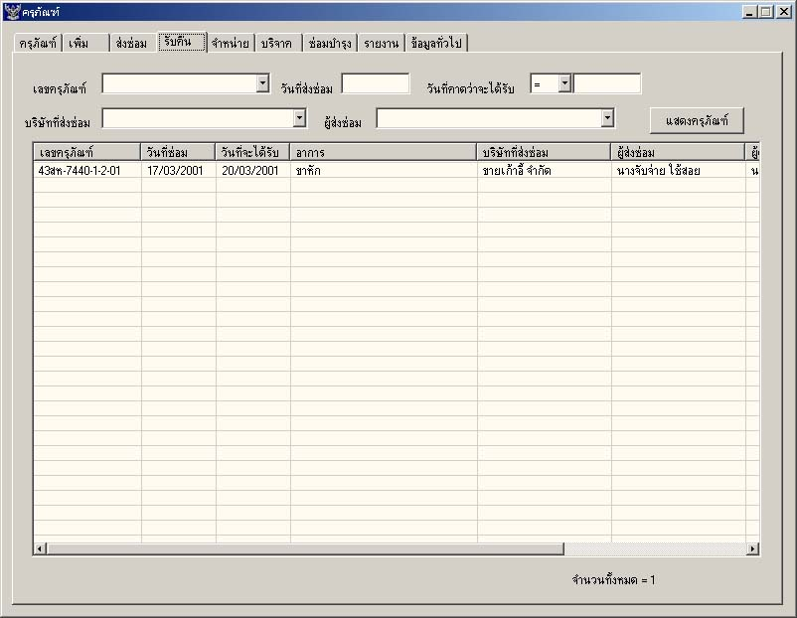

รูป 5-5 ส่วนแสดงรายการครุภัณฑ์ที่ส่งซ่อม

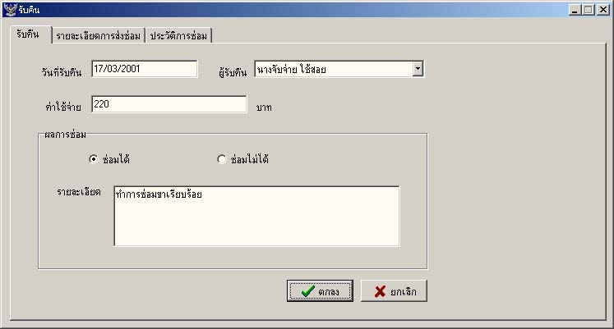

รูป 5-6 ส่วนระบุรายละเอียดการรับคืนครุภัณฑ์

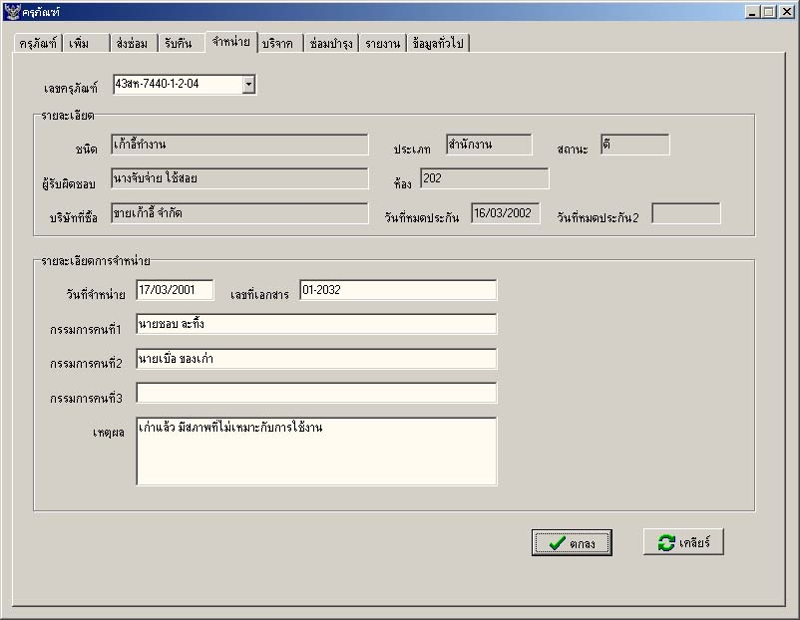

รูป 5-7 ส่วนการจำหน่ายครุภัณฑ์

ส่วนการบริจาคครุภัณฑ์
เมื่อต้องการบริจาคครุภัณฑ์ชิ้นใด จะต้องระบุเลขครุภัณฑ์ที่ต้องการบริจาค จากนั้นรายละเอียดต่างๆของครุภัณฑ์ชิ้นนั้นจะแสดงขึ้นมาเพื่อตรวจสอบให้แน่ใจ
ในการจำหน่ายนั้นจะต้องระบุวันที่บริจาค เลขที่เอกสารที่ใช้อ้างอิง ผู้รับบริจาค และเหตุผลที่
ทำการบริจาค (รูป 5-8)

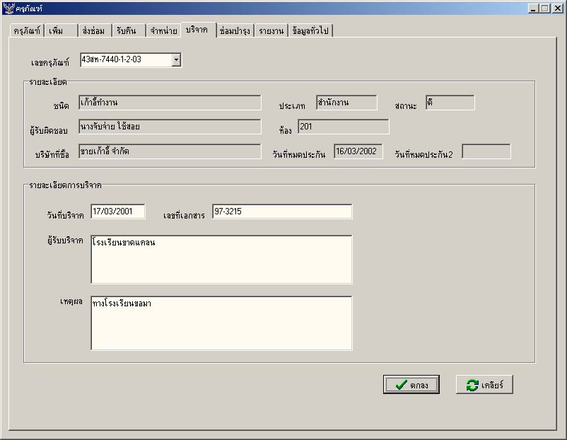

รูป 5-8 ส่วนการบริจาคครุภัณฑ์

ส่วนการซ่อมบำรุงครุภัณฑ์
ส่วนนี้จะแสดงรายการครุภัณฑ์ที่ควรจะซ่อมบำรุง โดยจะทำการคำนวณจากระยะเวลาการซ่อมบำรุงที่ระบุไว้ในการเพิ่มครุภัณฑ์ ซึ่งเมื่อเจ้าหน้าที่ทำการตรวจสอบครุภัณฑ์ที่แสดงในรายการแล้วหากมีรายละเอียดที่ต้องแก้ไข อาทิ พบว่าครุภัณฑ์มีสถานะเสีย ก็ทำการดับเบิ้ลคลิ๊กที่รายการที่ต้องการแก้ไข ซึ่งจะแสดงส่วนแสดงรายละเอียดของครุภัณฑ์ขึ้นมาให้แก้ไข หรือถ้าหากไม่พบสิ่งที่ต้องแก้ไข ก็สามารถทำเครื่องหมายถูกที่หน้ารายการ แล้วกดปุ่มตกลง เพื่อเป็นการบอกว่าได้ซ่อมบำรุงครุภัณฑ์นั้นแล้ว (รูป 5-9)

ส่วนการออกรายงาน
สามารถออกรายงานได้ 4 ประเภทคือ รายงานตามสถานะ รายงานการสำรวจ รายงานครุภัณฑ์ที่ใกล้หมดประกัน และรายงานการซ่อมบำรุง (รูป 5-10) ซึ่งในการออกรายงานนั้นสามารถที่จะระบุเงื่อนไขต่างๆในการการออกรายงาน เช่น รายงานครุภัณฑ์ที่มีสถานะใด อยู่ฝ่ายใด เป็นต้น สามารถดูตัวอย่างรายงานได้ในตอนท้ายของรายงาน

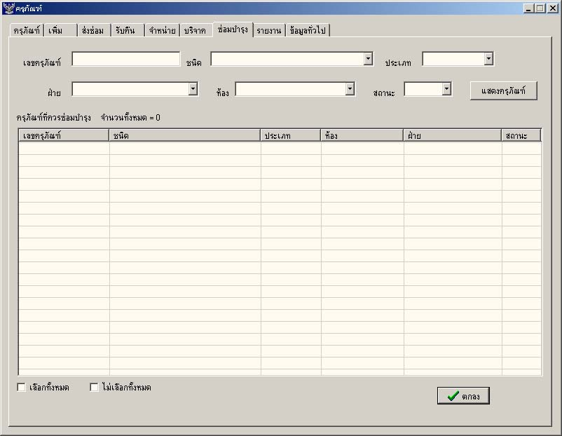

รูป 5-9 ส่วนการซ่อมบำรุงครุภัณฑ์

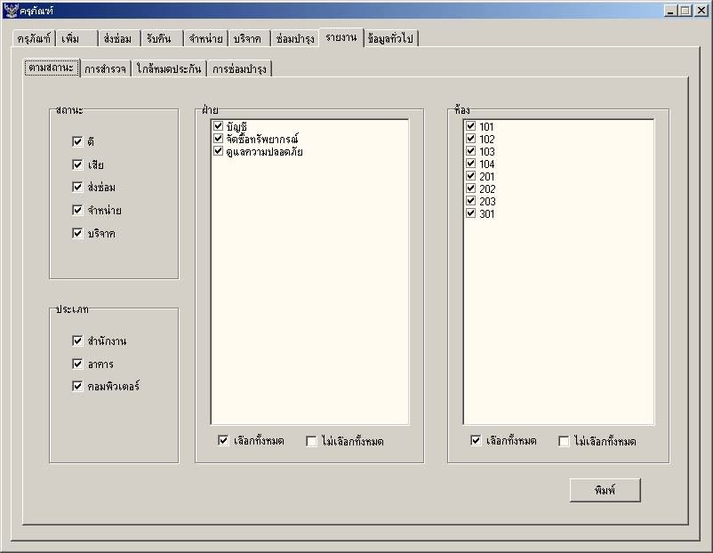

รูป 5-10 ส่วนการออกรายงาน

ส่วนจัดการข้อมูลทั่วไป
เป็นส่วนที่จัดการข้อมูลทั่วไป ซึ่งได้แก่ รายละเอียดของฝ่ายและห้อง รายละเอียดของเจ้าหน้าที่ รายละเอียดของบริษัท และรายละเอียดของชนิดครุภัณฑ์ โดยสามารถทำการเพิ่ม ลบ และแก้ไขรายละเอียดต่างๆได้ตามต้องการ (รูป 5-11 )

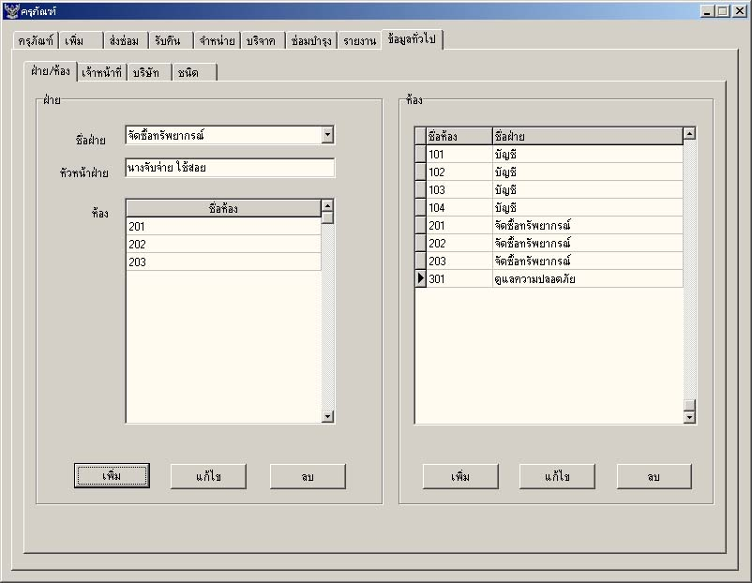

รูป 5-11 ส่วนการจัดการข้อมูลทั่วไป

5.2 ส่วนวัสดุภัณฑ์

ส่วนรายละเอียดใบสั่งซื้อวัสดุภัณฑ์
ส่วนนี้จะเป็นส่วนที่ใช้ในการป้อนข้อมูลในใบสั่งซื้อ โดยจะต้องใส่เลขที่ใบสั่งซื้อ และรายละเอียดต่างตามรูปแบบของใบสั่งซื้อ ตามระบบสำนักหอสมุดกลาง โดยรายละเอียดวันที่สามารถทำการเลือกได้จากปฏิทินทำให้ผู้ใช้ใช้งานได้สะดวกยิ่งขึ้น และส่วนของบริษัทสามารถเลือกได้จากฐานข้อมูลที่มีอยู่ หากบริษัทที่ทำการซื้อยังไม่เคยมีอยู่ในฐานข้อมูลสามารถทำการเพิ่มได้จากหน้าจอนี้เลย โดยการกดปุ่มเพิ่มบริษัท
ดังรูป 5-12
ส่วนแสดงรายการวัสดุภัณฑ์ในใบสั่งซื้อ
เป็นหน้าจอที่ใช้ในการกรอกรายละเอียดของวัสดุภัณที่จะทำการซื้อซึ่งมีรายละเอียดจำนวนที่จะสั่งซื้อ รายการและขนาดซึ่งสามารถเลือกได้จากฐานขอมูลที่มีการเก็บไว้ก่อนแล้ว ถ้าหากเป็นวัสดุภัณฑ์ที่ไม่เคยมีการเก็บข้อมูลมาก่อน สามารถทำการเพิ่มวัสดุภัณฑ์ได้โดยกดปุ่มเพิ่ม ดังรูป 5-13

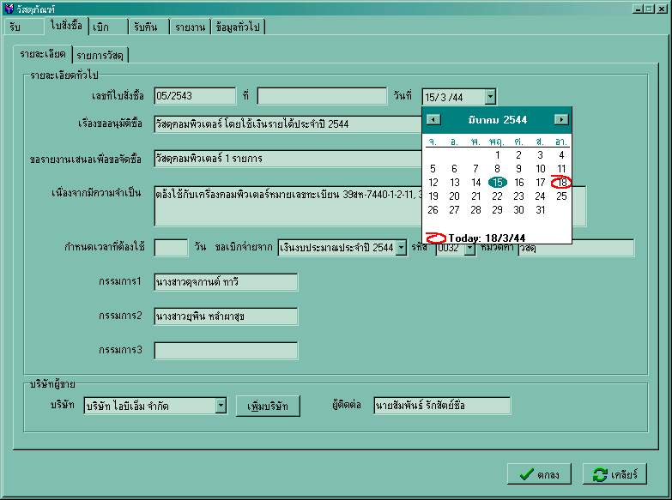

รูป 5-12 ส่วนรายละเอียดใบสั่งซื้อวัสดุภัณฑ์

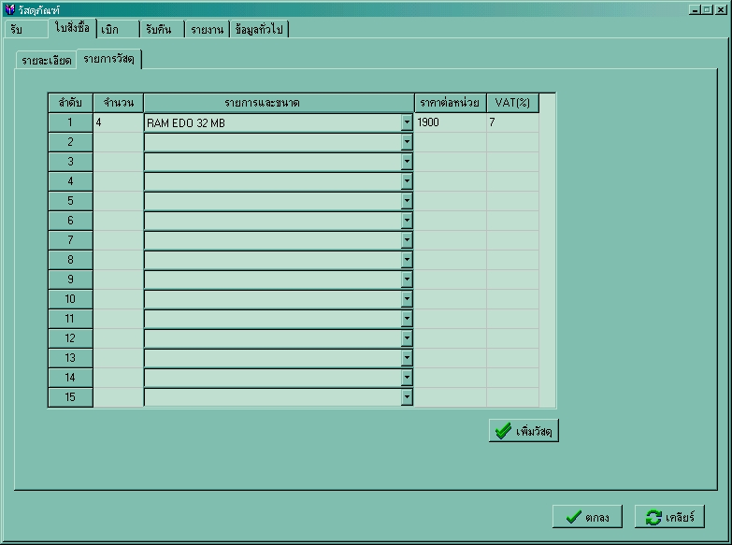

รูป 5-13 ส่วนแสดงรายการวัสดุภัณฑ์ในใบสั่งซื้อ

ส่วนการรับวัสดุภัณฑ์
เป็นส่วนที่แสดงรายการใบสั่งซื้อที่ได้ทำการใส่ข้อมูลเรียบร้อยแล้ว โดยสามารถดำเนินการได้ 4 อย่างโดยการกดปุ่มเมาส์ขวา ดังรูป 5-14 โดยมีรายการดังนี้
- รับของ เป็นรายการที่ใช้เพื่อทำการกรอกข้อมูลและบันทึกว่าได้รับของจากการสั่งซื้อตามใบสั่งซื้อนั้นแล้ว โดยสามารถใส่จำนวนรับไม่ครบได้เนื่องจากในการทำงานจริงบางครั้งของที่ได้รับจะไม่ครบตามจำนวนที่ได้สั่งซื้อไป ซึ่ง สามารถเรียกหน้าจอนี้ขึ้นมาเพื่อทำการรับของเพิ่มได้ การใส่รายละเอียดจะต้องใส่เลขที่ใบเสร็จรับเงินด้วย ดังรูป 5-15
- การแก้ไข เป็นหน้าจอที่ใช้ในการแก้ไขข้อมูลของใบสั่งซื้อที่ได้ทำการบันทึกแล้ว ซึ่งอาจจะมีการใส่ข้อมูลผิดพลาด หรือมีการเพิ่มเติมรายละเอียดต่าง ๆ โดยจะมีหน้าจอแสดงรายละเอียดต่าง ๆ และสามารถทำการแก้ไขได้จากหน้าจอนั้น ดังรูป 5-16
- การลบ เป็นรายการที่ใช้ในการลบข้อมูลใบสั่งซื้อ
- การพิมพ์เป็นรายการที่ใช้ในการสั่งพิมพ์ใบสั่งซื้อ เพื่อนำไปใช้ในการดำเนินการสั่งซื้อรายการ แก้ไข ลบ และ พิมพ์ จะไม่สามารถดำเนินการได้หากมีการดำเนินการรับของแล้ว

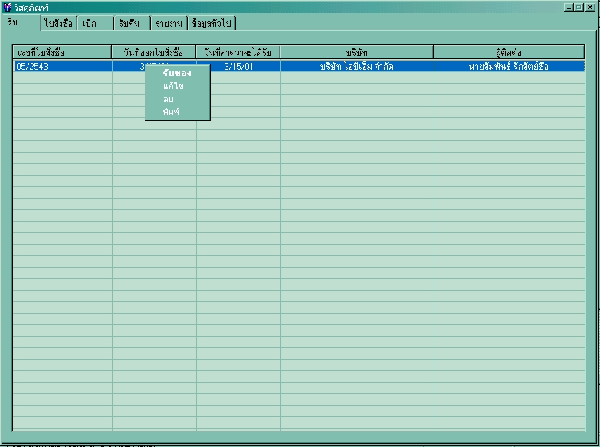

รูป 5-14 ส่วนแสดงรายการรับวัสดุภัณฑ์

ส่วนการเบิกวัสดุภัณฑ์
เป็นส่วนที่ใช้ในการใส่รายละเอียดการขอเบิกวัสดุภัณฑ์ โดยมีการใส่เลขที่ใบสำคัญในรูปแบบ ใบเบิกที่/เล่มที่ ใส่วันที่ ผู้เบิก ฝ่ายของผู้เบิก ซึ่งสามารถเลือกได้จากฐานข้อมูลที่มีการเก็บไว้ ผู้รับ ผู้จ่าย และผู้สั่งจ่าย ส่วนในรายละเอียดของรายการวัสดุ จะสามารถทำการเลือกรายการได้จากฐานข้อมูลของวัสดุที่มีการจัดเก็บไว้ล่วงหน้าแล้วเช่นกัน และใส่จำนวนที่ต้องการเบิก ซึ่งจะมีการบันทึกจำนวนการเบิกของฝ่ายที่ทำการเบิก ทำการตัดยอดในคลังวัสดุโดยอัตโนมัติ และในกรณีที่จำนวนคงเหลือในคลังวัสดุมีน้อยกว่าจำนวนที่ต้องการเบิก จะมีข้อความเตือนผู้ใช้ว่าของในคลังวัสดุไม่พอ ไม่สามารถทำรายการเบิกนี้ได้ ดังรูป 5-17

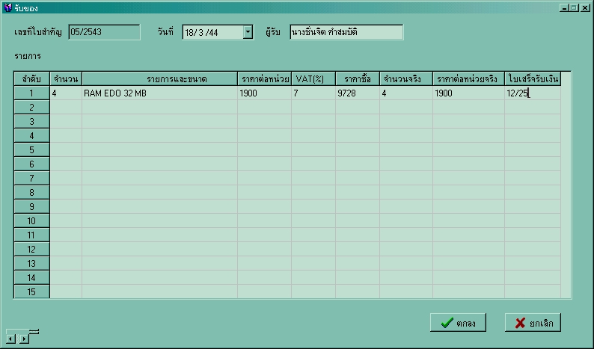

รูป 5-15 ส่วนแสดงรายละเอียดการรับวัสดุภัณฑ์

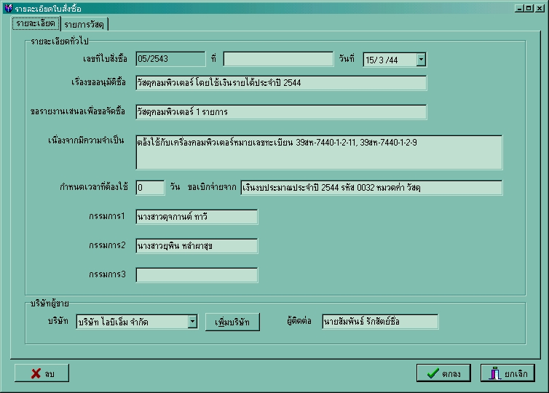

รูป 5-16 ส่วนแสดงรายละเอียดและการแก้ไขรายละเอียดใบสั่งซื้อ

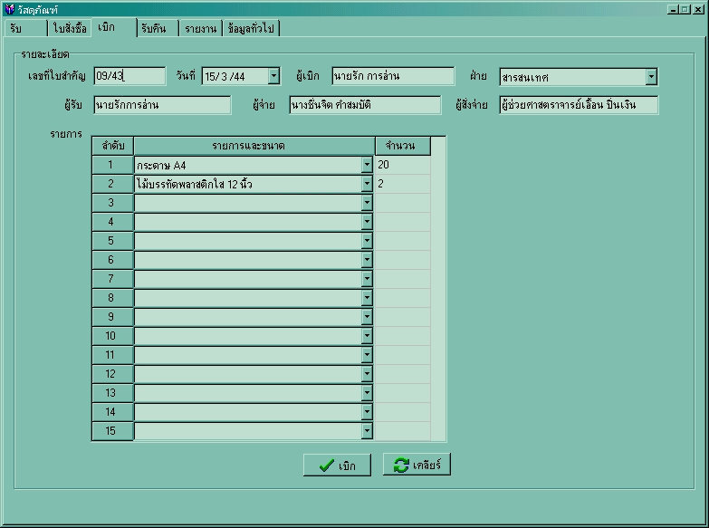

รูป 5-17 ส่วนการเบิกวัสดุภัณฑ์

ส่วนการคืนวัสดุภัณฑ์
เป็นส่วนที่ใช้ในการใส่รายละเอียดการคืนวัสดุภัณฑ์ โดยจะมีการใส่วันที่ ผู้คืน ฝ่ายของผู้คืน ซึ่งสามารถเลือกได้จากฐานข้อมูลที่มีการเก็บไว้ ผู้รับคืน และเหตุผล ส่วนในรายละเอียดของรายการวัสดุ จะสามารถทำการเลือกรายการได้จากฐานข้อมูลของวัสดุที่มีการจัดเก็บไว้ล่วงหน้าแล้วเช่นกัน และใส่จำนวนที่ต้องการเบิก ซึ่งจะมีการบันทึกจำนวนการคืนของฝ่ายที่ทำการคืน ทำการเพิ่มยอดคงเหลือในคลังวัสดุโดยอัตโนมัติ ดังรูป 5-18

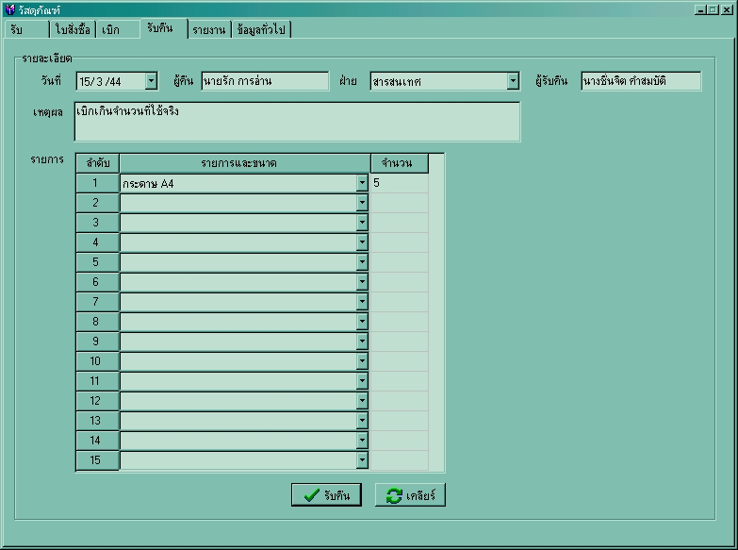
รูป 5-18 ส่วนการคืนวัสดุภัณฑ์
ส่วนการออกรายงาน
สามารถออกรายงานได้ 3 ประเภทคือ รายงานตามประเภทของครุภัณฑ์ รายงานการเบิก รายงานประจำปี ซึ่งในการออกรายงานนั้นสามารถที่จะระบุเงื่อนไขต่างๆในการการออกรายงาน เช่น รายงานวัสดุภัณฑ์ประเภทใด เบิกโดยฝ่ายใด เป็นต้น ดังรูป 5-19

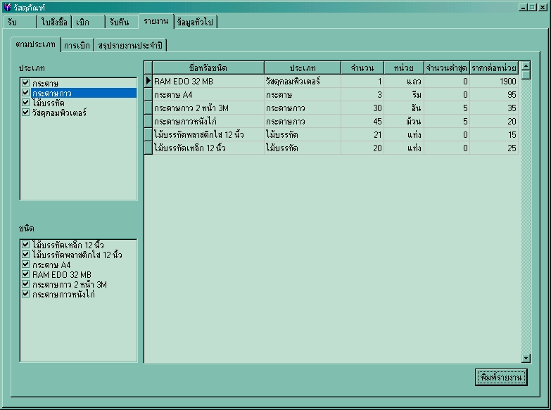
รูป 5-19 ส่วนการออกรายงาน
ส่วนจัดการข้อมูลทั่วไป
เป็นส่วนที่จัดการข้อมูลทั่วไป ซึ่งได้แก่ รายละเอียดของวัสดุภัณฑ์ รายละเอียดของบริษัท รายละเอียดของเจ้าหน้าที่ และรายละเอียดของฝ่าย โดยสามารถทำการเพิ่ม ลบ และแก้ไขรายละเอียดต่างๆได้ตามต้องการ

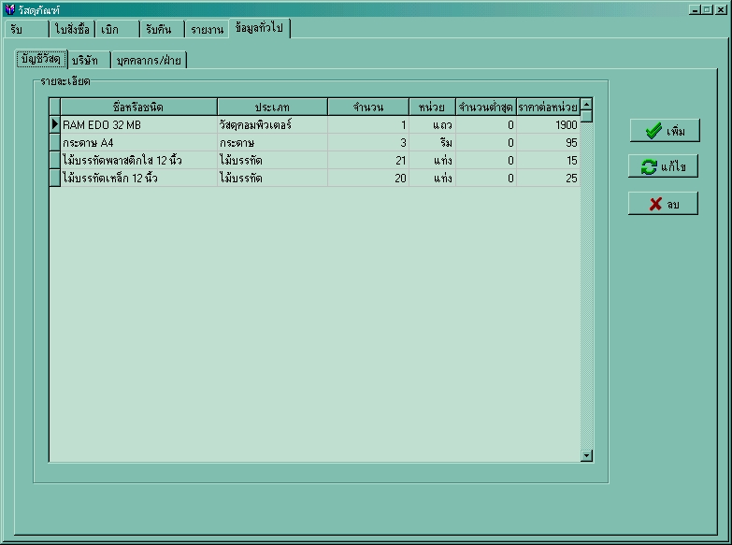
รูป 5-20 ส่วนการจัดการรายละเอียดบัญชีวัสดุภัณฑ์
6. บทวิจารณ์และสรุป
6.1 ข้อดีของระบบบริหารทรัพย์สินสำนักหอสมุดกลาง
- สามารถช่วยเจ้าหน้าที่ในการดูแลทรัพย์สินของสำนักหอสมุดกลางอย่างมีประสิทธิภาพ
- สามารถป้องกันการสูญหายของข้อมูลต่าง ๆ
- สามารถสืบค้นข้อมูลจากระบบได้อย่างรวดเร็ว
- สามารถพัฒนาต่อไปในอนาคตได้ง่ายเนื่องจากเดลไฟล์ เป็นภาษาระดับสูงที่สามารถทำความเข้าใจได้ง่าย อีกทั้งยังมีความใกล้เคียงกับภาษาที่มนุษย์ใช้งานในชีวิตประจำวัน
- สามารถช่วยลดระยะเวลาในการทำงานได้
- สามารถช่วยลดความสิ้นเปลืองของทรัพยากรในการจัดเก็บข้อมูล โดยเฉพาะการประหยัดทรัพยากรกระดาษ ซึ่งเป็นการช่วยรักษาสภาพแวดล้อมอีกทางหนึ่งด้วย
6.2 ปัญหาที่พบในการทำงาน
จากที่ได้ทำการวิเคราะห์และออกแบบระบบบริหารทรัพย์สินสำนักหอสมุดกลาง ซึ่งเป็นการนำความรู้ทางวิชาการมาใช้ในการพัฒนาระบบงานให้แก่ผู้ใช้งานจริง ซึ่งระบบงานที่ได้ทำการศึกษาและออกแบบแบ่งเป็นสองส่วนคือ ระบบบริหารงานครุภัณฑ์ และระบบบริหารงานวัสดุภัณฑ์ ซึ่งระบบงานทั้งสองเป็นระบบที่อยู่ภายใต้กฎระเบียบของทางราชการ ทำให้การดำเนินงานบางอย่างไม่สามารถทำได้อย่างคล่องตัว แม้จะมีการพัฒนาระบบไปแล้วก็ตาม เช่น เลขครุภัณฑ์ รหัสวัสดุ ที่กำหนดโดยส่วนกลาง ซึ่งบางกรณีไม่เหมาะสมกับหน่วยงานนี้ เป็นต้น
สำหรับปัญหาที่พบในการทำงานมีทั้งส่วนที่เกิดจากบุคคล ทั้งส่วนของผู้พัฒนาเอง และส่วนของเจ้าหน้าที่ เช่น ปัญหาการสื่อสารระหว่างกัน เนื่องจากผู้พัฒนาไม่ได้เรียนวิชาทางด้านการจัดการพัสดุภัณฑ์ หรือบัญชีมาโดยตรง อีกทั้งยังไม่เข้าใจงานในระบบราชการดีพอ อีกทั้งเจ้าหน้าที่ก็ไม่ได้มีความรู้เรื่องการพัฒนาโปรแกรม ทำให้บางครั้งเกิดความคลาดเคลื่อนของการสื่อสาร ส่งผลให้เกิดความผิดพลาดของงานที่ได้พัฒนาขึ้นมา แต่เมื่อทำการศึกษาและพัฒนาไปได้ระยะหนึ่ง ทั้งตัวผู้พัฒนาเองและเจ้าหน้าที่ก็สามารถทำความเข้าใจในงานของกันและกันได้ ทำให้อุปสรรคเรื่องการสื่อสารก็คลี่คลายลงไป สำหรับปัญหาอีกส่วนหนึ่งซึ่งนอกเหนือจากการใช้งานโปรแกรมที่ใช้ในการพัฒนา ทั้ง Microsoft SQL Server 7.0 และ Borland Delphi 5.0 ซึ่งเป็นเรื่องปกติในงานการเขียนโปรแกรมแล้ว ก็คือปัญหาของการออกแบบโครงสร้างของระบบให้ชัดเจนก่อน จากที่ได้ทำงานมาได้พบปัญหาในส่วนของการออกแบบฐานข้อมูลที่ไม่ชัดเจ หรือครอบคุมเพียงพอ เมื่อทำการเขียนโปรแกรมได้ระยะหนึ่งแล้ว ก็พบปัญหาเกิดขึ้น ซึ่งจะต้องทำการแก้ไขตัวฐานข้อมูลซึ่งเป็นที่ยุ่งยากอย่างยิ่ง อีกทั้งยังส่งผลกระทบทำให้ต้องทำการแก้ไขตัวโปรแกรมอีกด้วย
ปัญหาที่พบจากการทำงานอีกประการหนึ่งคือ การทดลองใช้งานของเจ้าหน้าที่ เนื่องจากเจ้าหน้าที่มีงานประจำของตนเองอยู่แล้ว ทำให้เกิดความล่าช้าในการทดลองใช้งาน รวมทั้งทำให้พบข้อผิดพลาดต่าง ๆ ช้าลงด้วย ผู้พัฒนาต้องแก้ไขด้วยการทดลองใช้งานเอง ซึ่งบางครั้งไม่สามารถทราบถึงข้อมูลจริงที่เจ้าหน้าที่ทำการป้อนเข้าฐานข้อมูลได้ ก็ทำให้ไม่พบปัญหาที่ซ่อนอยู่ได้
หลังจากพบปัญหาต่าง ๆ แล้ว ก็สามารถแก้ไขปัญหาต่าง ๆ ได้อย่างลุล่วง ด้วยความร่วมมือกันระหว่างเจ้าหน้าที่ ผู้พัฒนาและ อาจารย์ที่ปรึกษา ทำให้โปรแกรมระบบบริหารทรัพย์สินสำนักหอสมุดกลางสามารถทำงานได้ตามที่เจ้าหน้าที่ต้องการ และผู้พัฒนาได้ออกแบบไว้
6.3 แนวทางการพัฒนาต่อ
โปรแกรมระบบบริหารทรัพย์สินสำนักหอสมุดกลาง สามารถนำไปพัฒนาต่อในส่วนของการออกใบขอซื้อครุภัณฑ์ รายงานขออนุมัติจำหน่าย รายงานขออนุมัติบริจาค ใบขอเบิกวัสดุภัณฑ์ ทำให้ความซ้ำซ้อนของงานที่ดำเนินการอยู่ลดลงไปได้มาก รวมทั้งส่วนของการออกรายงานต่าง ๆ หากเจ้าหน้าที่ต้องการรายงานเพิ่มเติมจากที่ต้องการในปัจจุบันนี้ก็สามารถทำการพัฒนาเพิ่มเติมเข้าไปได้เลย เนื่องจากภาษา SQL ที่ใช้ในการสืบค้นข้อมูลเป็นภาษาที่เข้าใจง่าย และง่ายต่อการใช้งาน อีกทั้งยังเป็นส่วนหนึ่งของหลักสูตรที่ได้เรียนมา
6.4 สิ่งที่ได้จากการทำงาน
สิ่งสำคัญที่สุดที่ได้จากการทำงานนี้คือ การได้นำหลักวิชาการที่ได้เรียนรู้มาไปประยุกต์ใช้งานในการทำงานจริงตั้งแต่การหาความต้องการ การออกแบบ การพัฒนา จนกระทั่งการไปใช้งานจริง ทำให้เข้าใจหลักวิชาการที่ได้เรียนมาเพิ่มมากขึ้น ในขั้นตอนหาความต้องการของระบบได้เรียนรู้ที่จะต้องทำงานร่วมกับบุคคลอื่นที่อยุ่ต่างสาขาอาชีพกัน ในขั้นตอนของการออกแบบทำให้เข้าใจในการออกแบบฐานข้อมูล ในขั้นตอนการพัฒนาได้ทราบถึงปัญหาและแนวทางการแก้ปัญหาของการเขียนโปรแกรมแบบ Client/Server ได้ความรู้ในการใช้งานเดลไฟล์ รวมถึงการใช้งานไมโครซอฟท์ เอสคิวแอล เซิร์ฟเวอร์ ตลอดจนกระทั่งขั้นตอนของการนำไปใช้งานจริง ทำให้ทราบถึงอุปสรรคที่เกิดขึ้นเมื่อนำไปปฏิบัติงานจริง และจะต้องแก้ไขให้สำเร็จลุล่วงไปได้

